MODULE PEDAGOGIQUE

**10**



De la graine à la plante

Cycle 1, PS

**La Rotonde  
Centre de Culture Scientifique Technique et Industrielle de l’École des Mines de Saint-Étienne**

158 Cours Fauriel - CS 62362 - 42023 Saint-Étienne cedex 2

www.ccsti-larotonde.com





**Le contexte de mise en place**

Depuis 2006, La Rotonde de l’Ecole des Mines de Saint-Etienne collabore avec *La Main à la Pâte*, la direction des services départementaux de l’éducation nationale de la Loire et les autorités locales pour mettre en œuvre un **dispositif d’accompagnement et de formation des enseignants de la Loire dans le domaine des sciences.**



En 2013, une convention a été signée pour faire suite à ces deux projets, créant ***Le Centre Pilote La Main à la Pâte Saint-Etienne Loire.***

La Rotonde et l’éducation nationale continuent ainsi d’accompagner les enseignants en science grâce notamment à un dispositif de prêt de matériel et de modules, accompagné par de la formation.

Ce dispositif est déployé pour une durée de 3 ans dans différents réseaux d’écoles du département.

Cette action phare a été développée dans un premier temps dans le cadre du projet ***Pollen***, reconnu comme programme de référence dans le rapport Rocard sur l’enseignement des sciences. Elle a été poursuivie à partir de 2010 avec le projet ***Fibonacci*** qui a rassemblé 37 villes issues de 24 pays membres de l’Union Européenne.

**Sommaire**

* Le contexte ………………………………………………………….. **p.2**
* Les sciences en maternelle ……………………………………… **p.4**
* Le module dans les grandes lignes ……………………………. **p.6**
* Le déroulé du module.…………………………………………….. **p.7**
* Le lexique qui peut être mobilisé ………………………………. **p. 12**
* Les traces écrites possibles ……………………………………… **p.12**
* Ressources pour l’évaluation ……………………………………. **p.12**
* Les fiches outils pour les élèves ………………………………… **p.13**
* Les connaissances scientifiques liées au module ………….. **p.14**

**Appuis pour les sciences en maternelle**

« En maternelle, […] les activités doivent être conçues à partir de l’implication de chacun des enfants et non exclusivement à partir de contenus disciplinaires qui leur seraient extérieurs. Les savoirs et méthodes scientifiques et techniques doivent être considérés comme des repères qui orientent le travail des enseignants plutôt que comme des contenus à transmettre aux élèves de façon systématique.

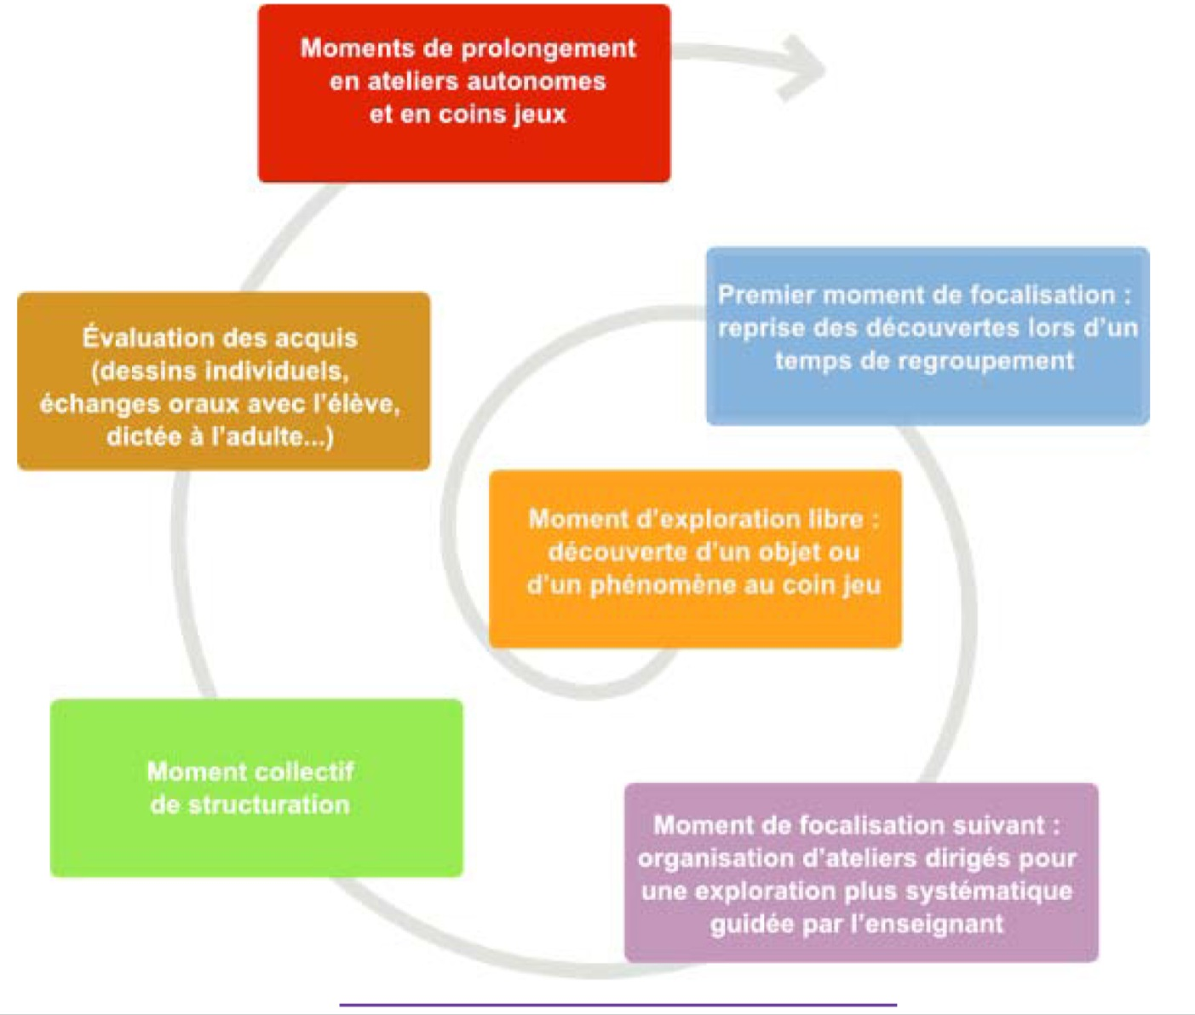

Le choix de titre retenu dans cette partie des nouveaux programmes - “Explorer le monde” - n’est pas anodin. “Explorer” est un verbe d’action qui sous-entend une action effective de chaque enfant. Si l’on file la métaphore du voyage, cette exploration suppose la rencontre avec un monde inconnu. Le voyage comporte nécessairement une part d’incertitude pour les enfants mais aussi pour leur enseignant.

L’enseignant, qui a conçu l’itinéraire en préparant les parcours d’apprentissage, peut toujours craindre de perdre un «voyageur» en route. Les travaux de recherche établissent que, quelle que soit la qualité de la préparation, il subsiste toujours des imprévus en cours de route. L’enseignant sera parfois conduit à improviser. Cette improvisation - qui est une forme indispensable d’adaptation à une situation inattendue - suppose qu’il puisse s’appuyer sur un éventail de pratiques possibles (vécues par lui-même ou par d’autres enseignants) et sur une certaine connaissance des écueils à éviter. »

*Eduscol :* [*http://cache.media.eduscol.education.fr/file/Explorer/45/5/Ress_c1_Explorer_orientation_456455.pdf*](http://cache.media.eduscol.education.fr/file/Explorer/45/5/Ress_c1_Explorer_orientation_456455.pdf)

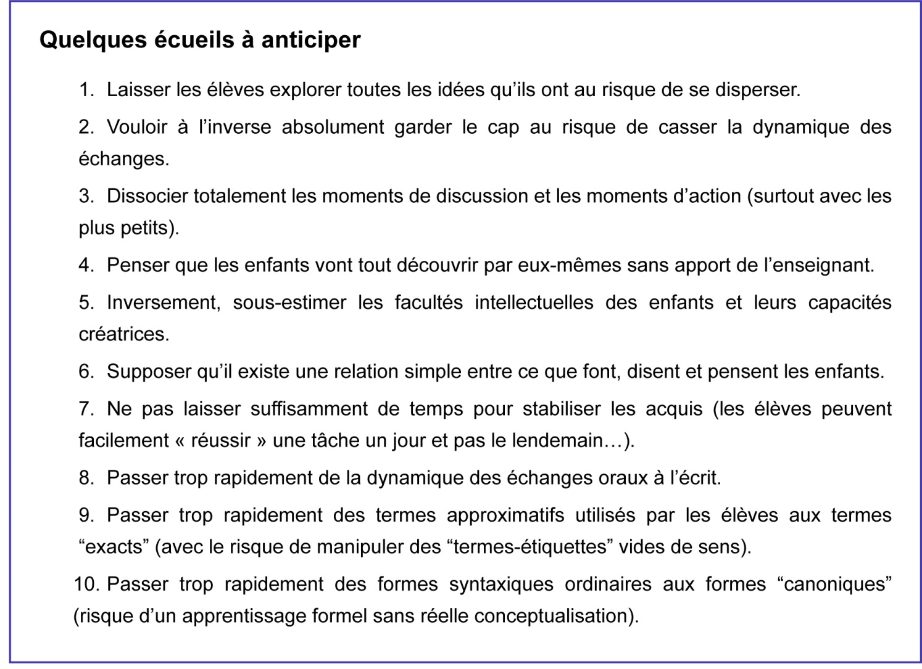

**Le module dans les grandes lignes**

**Auteur**

**Centre Pilote *La Main à la Pâte S*aint-Etienne Loire**

Ce module a été inspiré des modules *La Main à la Pâte «*Semer des Graines », « La germination des glands »

lamap.org/sites/default/files/upload/media/ressources/activites/11898_Je_grandis_La_Classe_maternelle_/2-Graines.pdf

<http://www.fondation-lamap.org/fr/page/11023/la-germination-des-glands>

**Resume**

Ce module est focalisé sur les graines, et met donc l’accent sur une étape du cycle de vie de la plante, tout en faisant le lien avec le cycle complet.

Les élèves découvriront ensuite le lien avec l’environnement dans le module des MS, et la reproduction des végétaux en cycle 3.

Le travail demande évidemment du temps et se fait donc en continu sur l’année, pour voir le développement de la plante.

|  |  |
| --- | --- |
| 1. Découverte des graines germées | Observation de graines germées et non germées. Tri en fonction d’un critère. |
| 2. De la graine à la plante | Questionnement et hypothèses autour des plantations. Lecture d’un album jeunesse. |
| 3. Plantation | Plantation des graines. Découverte du lexique de la plante. |
| 4. Observation de la plante | Observation de la pousse. Repérage de la graine sur la plante. |
| 5. Graine ou non graine ? | Tri de graines et de non graines. Plantation puis observation |

**Instructions officielles**

« Découvrir le monde vivant

*L’enseignant conduit les enfants à observer les différentes manifestations de la vie animale et végétale. Ils découvrent le cycle que constituent la naissance, la croissance, la reproduction, le vieillissement, la mort en assurant les soins nécessaires aux élevages et aux plantations dans la classe. Ils identifient, nomment ou regroupent des animaux en fonction de leurs caractéristiques (poils, plumes, écailles…), de leurs modes de déplacements (marche, reptation, vol, nage…), de leurs milieux de vie, etc. »*

BO Mars 2015

1. Découverte de graines germées

A anticiper : faire germer certaines graines quelques semaines auparavant. Prendre soin ensuite de les laisser à disposition des élèves, en les mettant sur du coton humide.

|  |  |  |  |
| --- | --- | --- | --- |
| **Etapes** | **Déroulement** | | **Conditions** |
|  | **L’enseignant.e** | **Les élèves** |  |
| **Familiarisation** | montre aux élèves des graines, certaines ont germé et d’autres non. *Qu’est-ce que c’est ?*  leur fait observer le germe des graines et les fait trier  *Pourquoi les graines ne sont-elles pas pareilles ?* | font le lien avec des graines qu’ils connaissent. Ils comparent les différentes graines : *« elles sont marrons », « elles ont toutes un bout noir », « c’est dur »*  séparent les graines germées des autres graines.  s’interrogent sur le germe. Certains font déjà le lien avec la plante. | En groupe |
| **Observation et traces écrites** | encourage les élèves à observer les graines de plus près en mettant des loupes et des boîtes loupes à disposition.  réalise un schéma au tableau, à partir des commentaires des élèves. | observent les graines à la loupe. Ils commentent ce qu’ils observent.  réalisent leur propre schéma dans le carnet de sciences. | Regroupement puis individuel |
| **Observation** | Pour aller plus loin, l’enseignant.e demande aux élèves ce qu’il y a dans la graine. *Que va-t-on trouver si on ouvre la graine ?*  L’enseignant ouvre une graine germée et une graine non germée devant les élèves. Il fait observer les différents éléments et peut les nommer (voir schéma en annexe). | donnent leurs hypothèses.  A ce stade, les élèves n’ont pas besoin d’apprendre le vocabulaire. Ils font simplement le lien entre les différentes parties des graines observées. | En groupe |

2.  De la graine à la plante

|  |  |  |  |
| --- | --- | --- | --- |
| **Etapes** | **Déroulement** | | **Conditions** |
|  | **L’enseignant.e** | **Les élèves** |  |
| **Questionnement - hypothèses** | fait de nouveau observer les graines aux élèves.  *Que peut-on en faire ? Comment peut-on avoir des plantes ? Combien de plantes pourra-t-on avoir ? Quelle plante pourra-t-on avoir à partir de ces graines ?*  récolte les idées des élèves sur une affiche. Les questions sont également notées. | Certains se souviennent des graines observées dans les fruits, d’autres font le lien avec des activités de jardinage fait en famille…  Les élèves donnent des hypothèses sur la façon dont il faut planter les graines : « dehors », « dans le jardin », « dans de la terre », « il faut de l’eau ».  Ils font le lien entre le nombre de graines et le nombre de plantes. | Regroupement |
| **Lecture** | lit aux élèves l’album *Toujours rien.*  fait ensuite raconter l’histoire aux élèves à partir des illustrations.  questionne : *Où monsieur Louis a-t-il mit la graine ? Qu’a-t-il fait ensuite ? Pourquoi faut-il attendre ?* | découvrent l’histoire et commentent ensuite son déroulé.  font le lien entre leur graine et l’histoire. | Regroupement |
| **Protocole** | On décide de planter des graines dans de la terre, et de les arroser. Si la perlite-vermiculite est utilisée, expliquer aux élèves que cela remplace la terre pour les graines.  Mieux vaut ne pas multiplier les paramètres pour pouvoir faire des conclusions à partir des observations futures. On peut ainsi planter toutes les graines dans la terre mais ne pas toutes les arroser, etc. | décident de la façon dont ils veulent planter les graines : une graine par pot ou plusieurs, profondément en terre ou non, etc.  Ils font une dictée à l’adulte ou un schéma pour garder une trace de leur projet. | Individuellement |

3.  Plantations

|  |  |  |  |
| --- | --- | --- | --- |
| **Etapes** | **Déroulement** | | **Conditions** |
| **Semis** | Chaque groupe d’élève dispose de pots et de graines germées. L’enseignant.e met à disposition un bac de terre (ou de perlite) ainsi que différents outils pour transvaser la terre.  L’enseignant.e les fait verbaliser leurs actions et préciser le vocabulaire. | Les élèves testent les différents outils pour transvaser la terre dans leurs pots.  Ils placent leurs graines, tassent la terre, arrosent, en fonction du protocole établi précédemment. | En groupe |
| **Observation d’une plante** | L’enseignant.e fait observer une plante ou un dessin de plante aux élèves (voir annexe).  Il précise le vocabulaire : une tige, des feuilles des racines…  L’enseignant.e réalise un schéma au tableau | Les élèves nomment les parties qu’ils connaissent déjà.  Ils comparent différentes plantes pour trouver les points communs. Ils réalisent que les plantes ne sont pas toutes pareilles.  Ils refont le schéma dans leur carnet de science. | Regroupement |
| **Questionnement** | L’enseignant.e interroge les élèves. *Peut-on voir une graine sur la plante ? Comment la graine a-t-elle pu se transformer en plante ? Où est-elle passée ?*   L’enseignant.e garde une trace écrite des hypothèses données. | Les élèves donnent leurs hypothèses : *la graine disparaît, elle se transforme en plante, elle reste dans la terre…*  Les élèves réalisent un schéma individuel représentant leur plantation dans quelques semaines. | Regroupement |

ATTENTION : les graines non germées ne sont pas plantées et continuent d’être mises à vue des élèves dans un support avec du coton humide, pour les faire germer

3.  Observation de la plante

Les élèves arrosent régulièrement leur plantation et observent l’évolution. Il ne se passe rien pendant les premiers jours. La tige apparaît ensuite, avec la graine d’où sortent des feuilles et la plante grandit jour après jour.

|  |  |  |  |
| --- | --- | --- | --- |
| **Observation** | L’enseignant.e fait observer aux élèves les graines non plantées qui ont germé.  Les pots de graines plantées sont également observés : *Que voit-on ?* | Les élèves font le lien entre les graines germées et non germées. Ils peuvent décider de les planter également. De nouveaux paramètres peuvent être testés (ne pas arroser, les mettre directement dans de l’eau).  Les élèves réutilisent le vocabulaire acquis autour des plantes. Ils observent la tige, parfois la graine qui y est accrochée. | Individuellement |
| **Observation** | L’enseignant.e interroge les élèves de nouveau : *Qu’est devenue la graine ? Comment peut-on vérifier ?*  L’enseignant.e propose de déterrer délicatement une des plantes pour essayer de l’observer en entier. *Que va-t-on observer ?*  L’enseignant.e peut montrer aux élèves une vidéo de la germination en accélérée (timelapse) : <https://www.youtube.com/watch?v=iZMjBO6A7AE> | Les élèves redonnent leurs hypothèses, qui ont pu évoluer. Certains ont déjà repéré la graine sur la plante.  Les élèves découvrent les racines de la plante. Ils observent la graine, qui a perdu son enveloppe (tégument).  Les élèves commentent leur schéma initial, et découvrent la différence avec la réalité | Regroupement |
| **Réalisation d’une affiche** | Une affiche est réalisée avec le schéma de la plante qui a germé : l’enseignant.e précise de nouveau le vocabulaire : la tige, la graine, les racines. | Les élèves retrouvent les différentes parties sur les graines qui ont germées. Ils réalisent un schéma dans leur carnet de science. | Regroupement |

4.  Graine ou non graine

|  |  |  |  |
| --- | --- | --- | --- |
| **Familiarisation - tri** | L’enseignant.e apporte un bac aux élèves, dans lequel on trouve des graines et des non graines.  La consigne : *Séparer les graines des objets qui ne sont pas des graines.* | Les élèves observent et trient selon 3 catégories : les graines, les non-graines et ceux pour lesquels on ne sait pas. Ils ont des loupes à disposition pour pouvoir mieux observer. | En groupe |
| **Focalisation - Tri** | L’enseignant.e rassemble les élèves autour de 3 bacs. Un pictogramme est choisi ensemble pour représenter les graines, les non graines et ceux pour lesquels on ne sait pas.  Il interroge les élèves : *Comment peut-on vérifier si ce sont des graines ?* | Les élèves nomment les graines qu’ils connaissent déjà. Ils se mettent d’accord sur le tri.  Les élèves gardent une trace écrite du tri en faisant un tableau dans leur carnet de science.  Certains élèves peuvent vouloir ouvrir la graine, d’autres veulent la planter. | Regroupement |
| **Plantation** | L’enseignant met de nouveau à disposition des élèves de la terre et des instruments. | Les élèves plantent les graines et les non graines, en inscrivant les noms des objets/graines qu’ils connaissent sur le pot et sans mélanger les différentes catégories | En groupes |
| **Observation** | Plusieurs semaines plus tard, les différentes plantations sont observées et peuvent être déterrées.  Le vocabulaire est de nouveau précisé : la tige, les racines, les feuilles, la graine. | Les élèves reprennent les hypothèses notées dans le carnet et vérifient. Les non graines n’ont pas poussées.  Les élèves découvrent que toutes les plantes ne se ressemblent pas : chaque plante a une graine différente.  Les conclusions sont notées dans le carnet de science. | Regroupement |

. Pour aller plus loin

Les élèves peuvent continuer d’observer les plantes et faire le lien avec leur corps : la plante grandit, elle a besoin de boire, elle se nourrit grâce à la terre.

Les réserves de nourriture de la graine peuvent également être montrées.

Les différentes plantations réalisées peuvent être comparées, triées. Elles peuvent être comparées à des plantations de potager pour retrouver les plantes que l’on cultive pour l’alimentaire.

**Annexe**

**Lexique qui peut être mobilisé**

|  |  |  |
| --- | --- | --- |
| Verbes | Substantifs | Adjectifs, adverbes |
| Se ressembler  Planter, semer  Pousser, Vivre, Se développer | Noyau, pépins  Plante, Graine, Semence  Pot, terre, eau  Racine, germe, tige  Lumière, noir, obscurité | Vivant  Petit, grand |

**Traces ecrites possibles**

* Dessins d’observations
* Tableaux avec les observations réalisées
* Photos qui permettent de visualiser le cycle de vie
* …

**Pistes d’Evaluation**

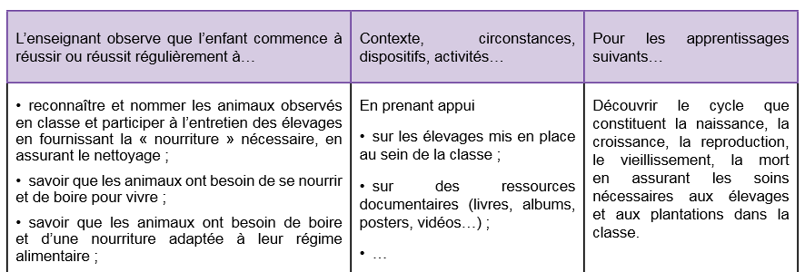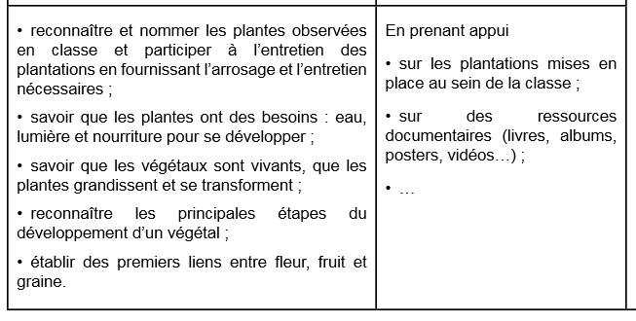

*Ressources maternelle - Évaluation - Découvrir le monde vivant*

[*http://eduscol.education.fr/ressources-maternelle*](http://eduscol.education.fr/ressources-maternelle)

Schéma d’une plante à fleur

www.infovisual.info

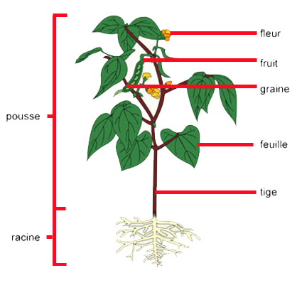

**Document scientifique – niveau adulte**

### Documentation issue du module *La Main à la Pâte* : Semer des Graines

<http://www.fondation-lamap.org/sites/default/files/upload/media/ressources/activites/11898_Je_grandis_La_Classe_maternelle_/2-Graines.pdf>

**La graine**

La graine est le résultat de la **reproduction sexuée des plantes à fleurs**. Elle provient de la rencontre entre un ovule (femelle) et un grain de pollen (mâle). Les graines sont le plus souvent des organes très déshydratés. Elles sont **vivantes mais en vie ralentie**. Tant qu’elles sont sèches, elles sont très résistantes. La graine peut subsister, en apparence inerte, jusqu’à ce que les **conditions d’environnement** (notamment de température et d’humidité) soient favorables à sa germination.

La graine est contenue dans un **fruit**. Elle est constituée d’une plantule (ou embryon), de réserves et d’une enveloppe (ou tégument). Elle peut être transportée par le vent, l’eau, les animaux : la graine permet la dissémination de l’espèce.

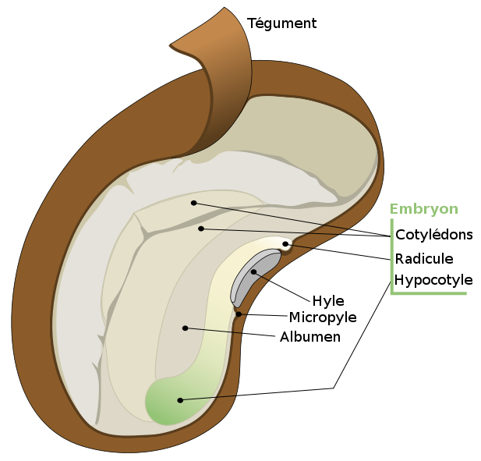

Par LadyofHats / Translator Cehagenmerak — French translation of Image:Dycotyledon seed diagram-en.svg, Domaine public, https://commons.wikimedia.org/w/index.php?curid=2956287

**Les étapes de la germination**

- Une période d’**hydratation** (imbibition) : la graine s’imbibe d’eau et gonfle.

- **Germination** au sens strict : la racine perce les téguments et commence à croître. Après avoir percé les téguments, la racine et la tige continuent de grandir en utilisant les réserves contenues dans la graine.

- Lorsque la plante a utilisé toutes les réserves de la graine, la germination est terminée. La **photosynthèse** permet alors la production des substances nécessaires à la croissance et au développement de la plante. La lumière n’est indispensable qu’à partir de ce moment-là.

**Les réserves de la graine**

Dans l’obscurité, si la température et l’hydratation sont convenables, une graine peut germer. La plantule grandit, se développe. Les enfants pourront observer qu’elle a, dans un premier temps, mieux poussé que celles qui étaient à la lumière. Mais attention :

- Il ne faut pas se fier seulement à ce que l’on voit : si on pèse la plantule qui s’est développée dans l’obscurité, on s’aperçoit que sa masse est inférieure à la masse de celles qui se sont développées à la lumière, puisqu’elle ne peut que puiser dans les réserves nutritives contenues dans la graine (expérience difficile à réaliser en classe).

- Une fois toutes les réserves utilisées, la plantule qui était dans le noir meurt. Pour la plupart des plantes à fleurs, les **réserves nutritives** sont stockées dans les cotylédons. La nature des réserves varie selon les graines : certaines contiennent plus de lipides, comme les graines de tournesol, d’arachide, ou de colza, d’autres contiennent plus de glucides, comme le haricot, le pois, le blé. Enfin, certaines graines contiennent plus de protides comme le soja.

**La dormance d’une graine**

Certaines graines présentent une « **dormance** »: Elles ne peuvent pas germer, tant qu’elles n’ont pas suffisamment séjourné au froid, même si les conditions habituellement favorables sont réunies (température, humidité). Cela prévient la graine d’une germination prématurée.

Exemple : La graine du pommier (pépin de pomme) a besoin d’un séjour à 5° C pour lever sa dormance (de façon artificielle, placer la graine une semaine au réfrigérateur). Ensuite, elle germera dans les conditions habituelles.

Contre-exemple : La graine de haricot n’a pas de dormance et peut germer à n’importe quelle période de l’année, Elle nécessite au minimum un peu d’eau et une température d’au moins 15 ° C pour germer, la température idéale étant aux alentours de 20° (voire légèrement plus). Elle germe en moins d’une semaine.

**Semences ou graines ?**

Attention les semences de graminées (maïs et le riz, le blé, l’orge, l’avoine...) sont en fait des **fruits secs** (appelés caryopses) qui ne s’ouvrent pas (indéhiscents) et qui contiennent la graine. Le « grain » de blé n’est pas une graine, mais contient la graine. On pourra semer:

- des graines de haricots de toutes sortes, lentilles et pois, fèves, melon, citrouille, pépins de pommes. Ces graines contiennent un germe, deux cotylédons, un ou plusieurs téguments, de couleur spécifique à la plante.

- des semences dont la graine ne possède qu’un seul cotylédon, comme le blé, l’orge, l’avoine.